Guía de Estilo de EF Fotografía Profesional

**1. Identidad Visual**

**1.1. Logotipo**

* **Versión principal**: El logotipo es una figura circular estilizada que simula el obturador de una cámara. Se utiliza predominantemente en blanco y negro, lo que le da un aspecto moderno y limpio.

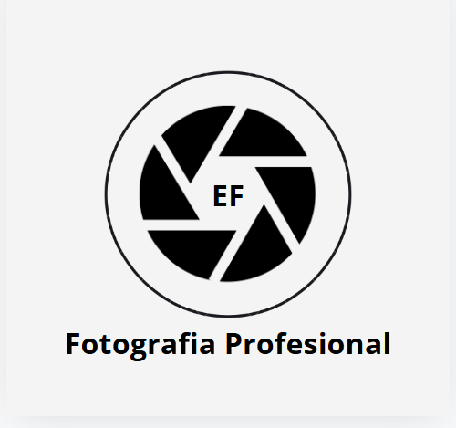

* **Usos permitidos**:
  + **Fondo claro**: Logotipo en negro sobre fondo blanco o gris claro (como en las pantallas de Login y Registro).
  + **Fondo oscuro**: Logotipo en blanco sobre fondo oscuro (para mantener contraste y legibilidad).
* **Tamaño mínimo**: El logotipo debe tener un tamaño mínimo de 40px de alto para garantizar su legibilidad en pantallas más pequeñas.
* **Espacio de protección**: Mantener siempre un margen de al menos 20px alrededor del logotipo para asegurar su correcta visibilidad.

**1.2. Paleta de Colores**

La paleta de colores está inspirada en tonos neutrales y naturales, con algunos acentos visuales para elementos importantes:

* **Blanco**: #FFFFFF (fondo de botones, textos destacados)
* **Negro**: #000000 (texto principal, logotipo)
* **Gris Claro**: #E0E0E0 (fondo de campos de texto)
* **Gris Oscuro**: #4A4A4A (fondos secundarios)
* **Amarillo**: #F6D55C (barra superior en el perfil de usuario y la pantalla principal)
* **Azul** (botones "Seguir" en pantalla "Explorar"): #1A73E8
* **Verde** (etiqueta de comentario positivo): #59C36A
* **Rojo** (etiqueta de comentario negativo): #EB5757
* **Color crema/dorado** (en la pantalla de galería y login, detalles en fondos): #F0E2D5

### 1.3. ****Tipografía****

* **Encabezados**: Usar una tipografía sans-serif limpia y profesional, como **Roboto Bold** o **Montserrat Bold**, para los títulos y encabezados principales (ej: pantallas de "Login" y "Registro").
* **Cuerpo de texto**: Para el texto general, se recomienda **Roboto Regular** u **Open Sans**, manteniendo un estilo claro y legible para los usuarios.
* **Títulos (Login/Registro)**: 36px
* **Subtítulos**: 24px
* **Texto cuerpo**: 16px
* **Texto en botones**: 14px, negrita

### 1.4. ****Iconografía****

* Los íconos son minimalistas y de estilo plano, siguiendo la misma línea moderna y clara del diseño.
* Los botones de navegación en la pantalla principal (por ejemplo, en la galería y los controles de navegación) tienen íconos sutiles pero altamente funcionales.
* **Botones**:
  + Estilo de botón con borde redondeado, predominante en blanco o gris claro sobre fondos más oscuros.
  + **Estado Hover**: Cambiar ligeramente la opacidad o añadir una sombra suave para destacar la interactividad.

**2. Estilo Fotográfico**

**2.1. Tono y Estilo Fotográfico**

Las imágenes utilizadas están alineadas con el tema de fotografía profesional. Las imágenes en las pantallas de "Galería" y "Main" reflejan alta calidad, resaltando detalles y colores vibrantes.

Las imágenes de fondo en las pantallas "Login" y "Registro" utilizan una temática de estudio fotográfico con luces suaves y fondos neutros, destacando un estilo limpio y profesional.

**2.2. Ejemplos Aceptables**

Imágenes de alta resolución de estudios fotográficos y naturaleza.

Temas como animales, paisajes y fotografía profesional de productos son consistentes con el diseño.

**2.3. No Permitido**

Imágenes pixeladas o de baja resolución.

Uso excesivo de efectos o filtros.

**3. Pantalla de "Login" y "Registro":**

Fondo: Una fotografía de un estudio fotográfico profesional, con equipos de iluminación y un fondo blanco limpio.

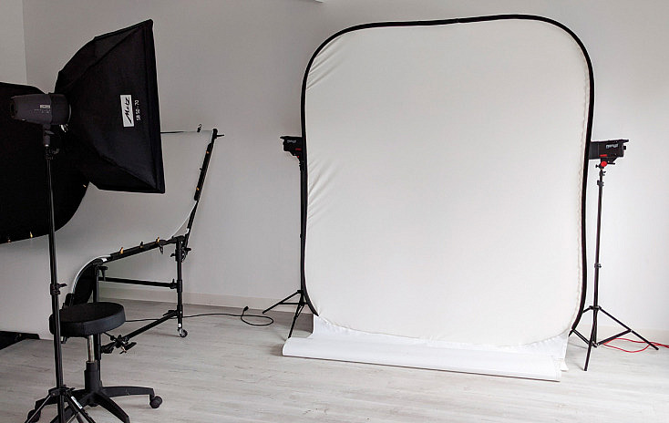

Campos de texto: Bordes redondeados en gris claro con un fondo blanco.

Botón principal: Botones en blanco (#FFFFFF) con texto en negro, destacando sobre el fondo.

Interacción: Al hacer hover, los botones deben destacar ligeramente, ya sea con un borde más oscuro o un sombreado sutil.

**3.1. Pantalla de "Main":**

Fondo: Imagen de un lente de cámara con detalles claros en tonos dorados y cálidos.

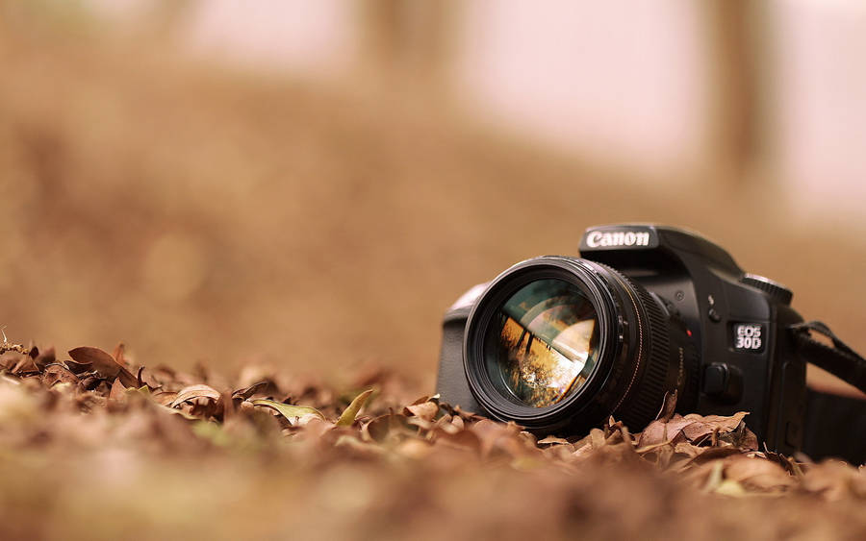

Botones y navegación: Botones con borde suave, y un diseño minimalista con íconos para la navegación.

**3.2. Pantalla de "Galería"**

Fondo: Un diseño limpio, que simula un ambiente de estudio fotográfico con foco en las imágenes de alta calidad.



Tarjetas de contenido: Tarjetas de imagen con bordes redondeados, y botones de navegación para avanzar o retroceder entre las imágenes.

Hover sobre imágenes: Al pasar el cursor sobre las imágenes, debe haber un efecto sutil de aumento o sombra para indicar interactividad.

**3.3. Pantalla de "Explorar"**

Estilo de fondo: Un degradado de tonos oscuros que simula un cielo estrellado, con un toque moderno y profesional.



Botones "Seguir": Botones de color azul (#1A73E8) con texto en blanco. Forma rectangular con bordes redondeados.

Hover: Al pasar el cursor, debe cambiar el color a un tono azul más oscuro para resaltar la interacción.

Lista de usuarios: Cada usuario está en una tarjeta con bordes redondeados y un fondo blanco. Los nombres están en negro y los botones de "Seguir" están alineados a la derecha.

**3.4. Pantalla de "Galería Personal"**

Fondo: Un diseño de ondas abstractas en azul claro (#00A6FF) y azul oscuro, que añade dinamismo.

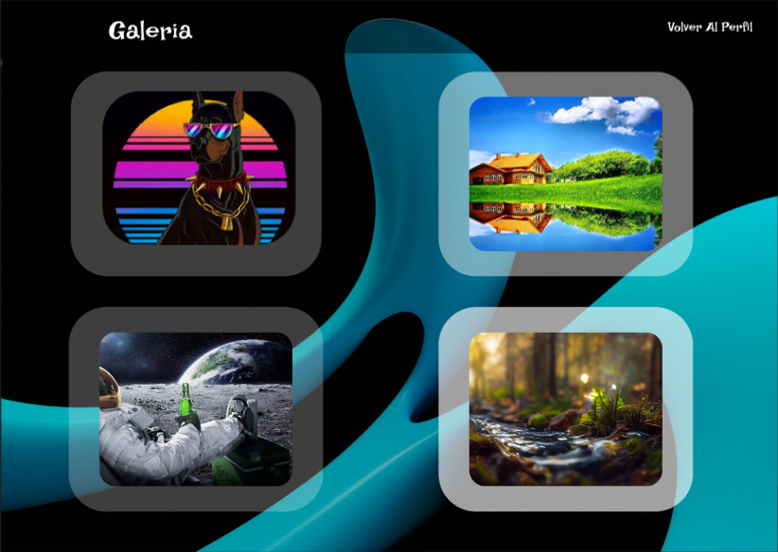

Tarjetas de imagen: Las tarjetas de imagen tienen bordes redondeados y un efecto de sombra suave. Los bordes de las tarjetas son blancos, haciendo destacar las imágenes.

Interactividad: Al pasar el cursor, las tarjetas deben hacer zoom suave o destacar con un borde más claro.

Navegación: Íconos discretos para cambiar de vista o editar (por ejemplo, ícono de "<>").

**3.5. Comentarios**

Estilo de tarjetas de comentario: Rectangulares con bordes redondeados, cada comentario tiene un borde de color que refleja su tono.

Positivos: Verde (#59C36A)

Negativos: Rojo (#EB5757)

Neutros: Amarillo o gris claro

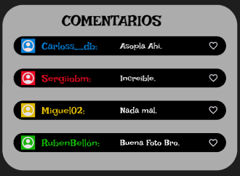

Tipografía: El texto de los comentarios usa una fuente de 14px para facilitar la lectura rápida.

**3.6. Pantalla de "Perfil de Usuario"**

Encabezado del perfil: Fondo amarillo destacado (#F6D55C) con un marco circular para la imagen de perfil del usuario. Nombre del usuario en negrita.

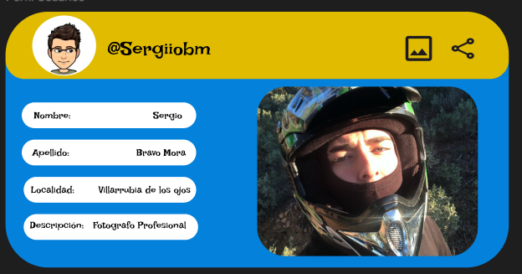

Tarjetas de navegación: Tarjetas blancas con bordes redondeados para acceder a diferentes secciones como "Fotos", "Seguidores", "Siguiendo", con iconografía simple.

Botón de acción (como "Editar perfil"): Botón destacado en azul o amarillo según el contexto.

**4. Aplicaciones del Diseño**

**4.1. Diseño Web**

Diseño responsivo: Los elementos del diseño están optimizados para pantallas grandes.

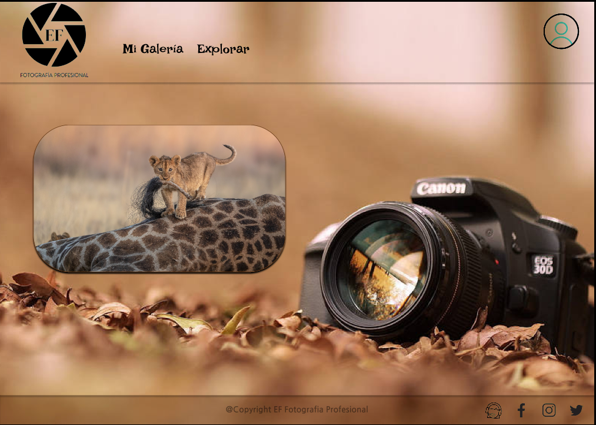

Imágenes: Las imágenes deben adaptarse de forma proporcional a cualquier tamaño de pantalla, sin perder calidad ni cortar elementos clave.

**4.2. Navegación y Accesibilidad**

La interfaz utiliza una navegación clara y simple, con botones accesibles.

El uso de íconos y etiquetas es siempre conciso y funcional.